22.01.2022г в КГУ "ОШ№1" прошли классные часы в 9 классах на тему:"Я и моя будущая профессия!" В жизни каждого подростка возникает такая ситуация, когда он становится перед выбором своего дальнейшего пути, той жизненной траектории, которая должна быть ему интересна. В этот момент ему предстоит задуматься о своем будущем – кем быть? Какую профессию выбрать? И речь идет о «профессиональном старте».
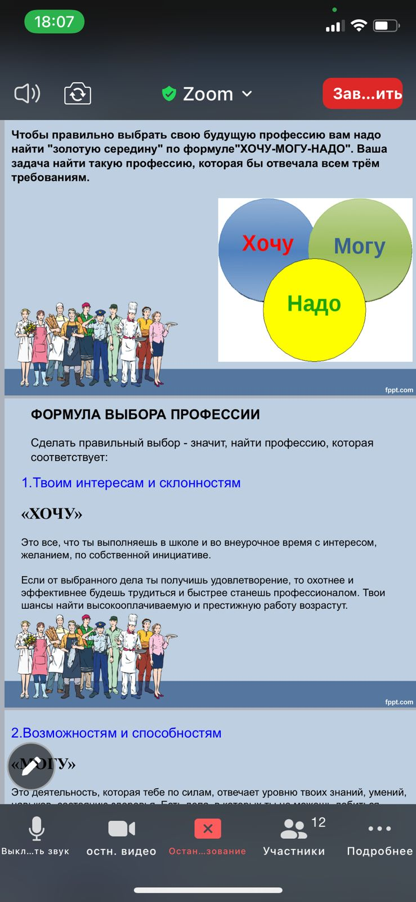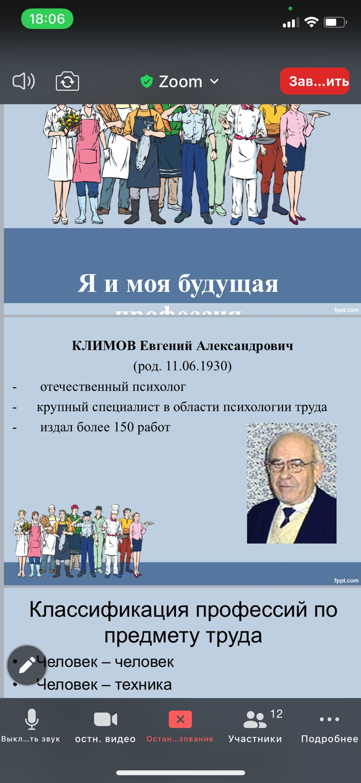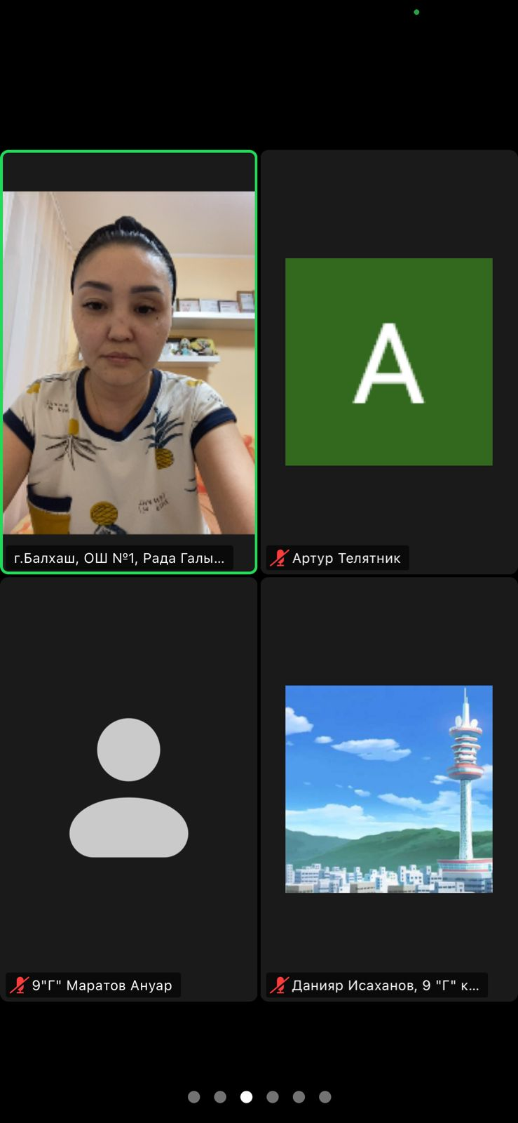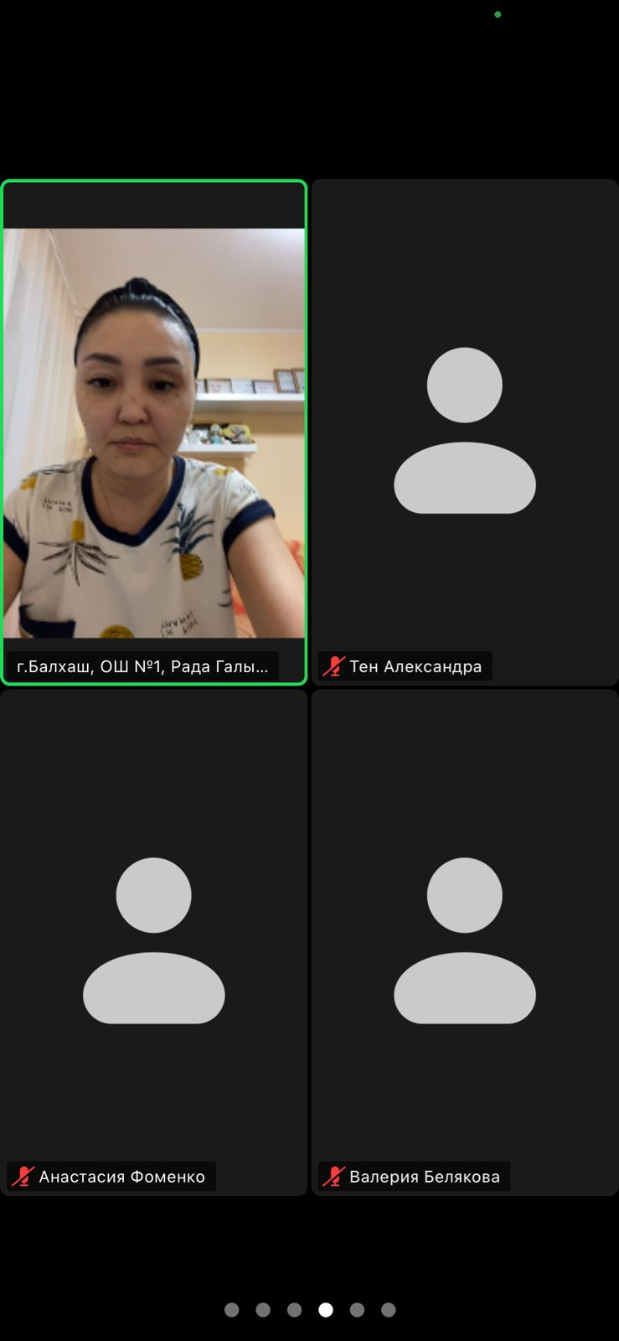Огромную роль в выборе будущей профессии играет семья ребенка и, конечно же, школа. Оказывая человеку помощь и поддержку в выборе траектории профессионального развития, мы не должны навязывать ему свое мнение, а должны помогать наметить ориентиры, сформировать адекватное представление учащихся о своем профессиональном потенциале, получить знания о мире профессий, ознакомиться со спецификой современного рынка труда, правилами выбора и способами получения профессии.

